SPORTOVNÍ VÝROBKY – PRACOVNÍ LIST

Jméno: _____________________ Třída: ______ Datum: ________

1. Doplňte do obrázku názvy jednotlivých částí tenisové rakety.

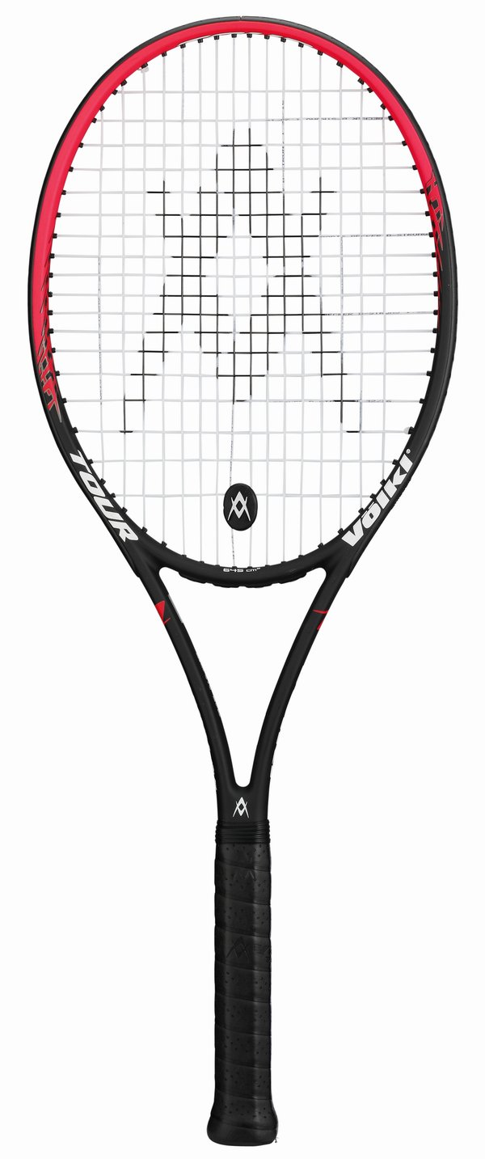

2. Na následujícím obrázku je jízdní kolo s veškerou povinnou výbavou, které musí kolo mít. Přesto jezdí po silnicích spoustu kol, které tuto výbavu nemají. K číslům doplňte správné názvy povinné výbavy jízdního kola.

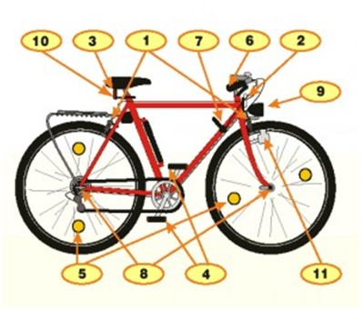

1. _______________________________ 2. ______________________________

3. _______________________________ 4. ______________________________

5. _______________________________ 6. ______________________________

7. _______________________________ 8. ______________________________

9. _______________________________ 10. _____________________________

11. ______________________________

3. Do obrázku doplňte názvy jednotlivých částí jízdního kola. Pomoci Vám mohou očíslované jednotlivé části na kole.

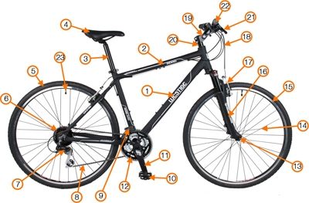

1. ________________________________ 2. _______________________________

3. ________________________________ 4. _______________________________

5. ________________________________ 6. _______________________________

7. ________________________________ 8. _______________________________

9. ________________________________ 10. _______________________________

11. _______________________________ 12. _______________________________

13. _______________________________ 14. _______________________________

15. _______________________________ 16. _______________________________

17. _______________________________ 18. _______________________________

19. _______________________________ 20. _______________________________

21. _______________________________ 22. _______________________________

4. K následujícím obrázkům doplňte o jaký druh míče se jedná, pro jaký druh sportu je určen, dále uveďte jeho přibližnou hmotnost a obvod míče.

a) 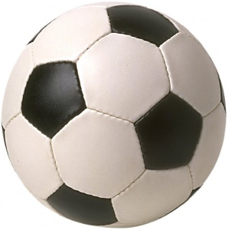 _________________________________________

b) 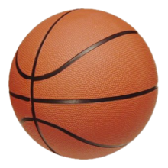 _________________________________________
c) 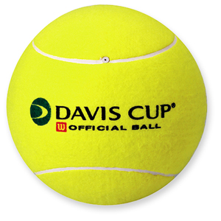 ________________________________________

d) 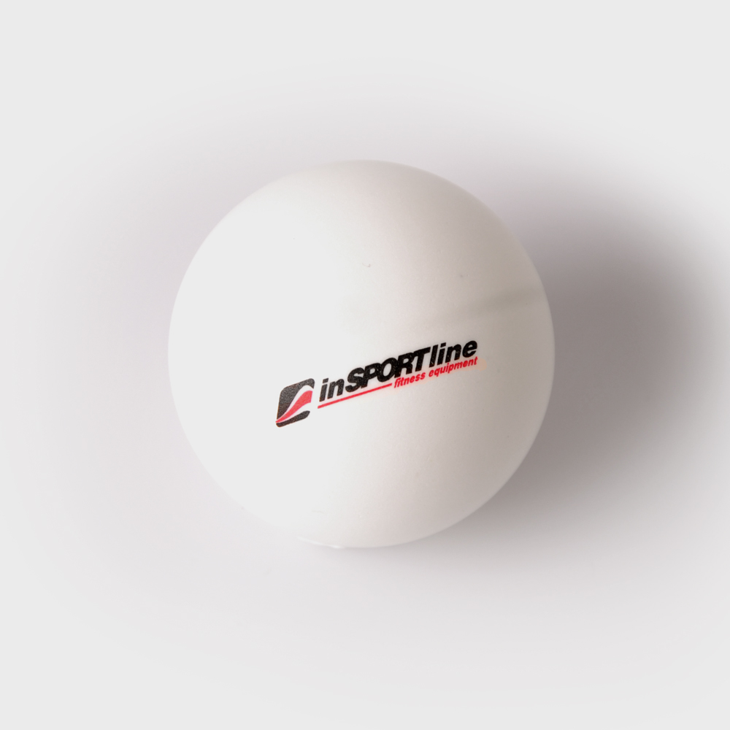 _______________________________________

e) 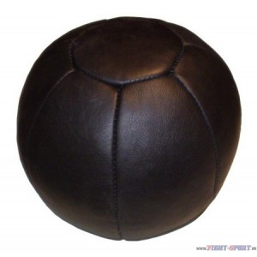 ________________________________________

f) 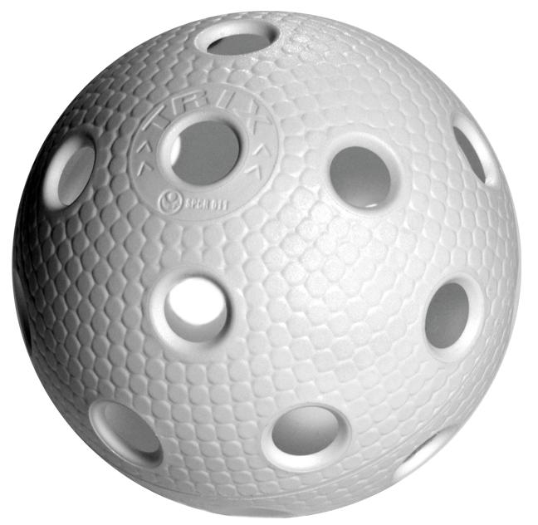 ________________________________________

g) 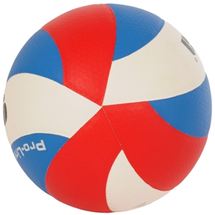 _________________________________________

h) 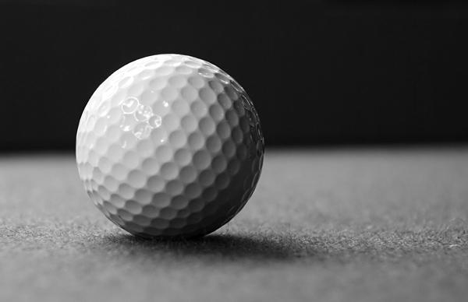 ________________________________________

ch) 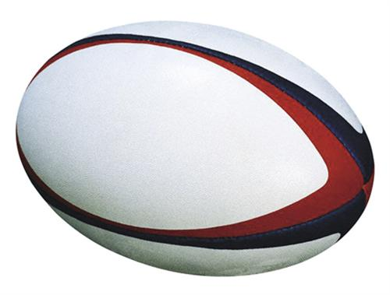 ________________________________________

i)  

